Spring开发步骤

# 导入jar包

下载地址：

<https://github.com/spring-projects/spring-framework/releases>

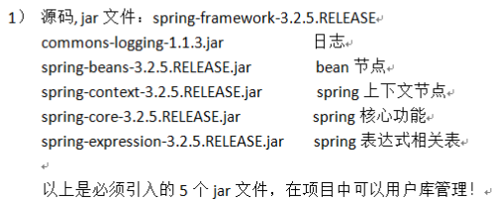

# 创建配置文件

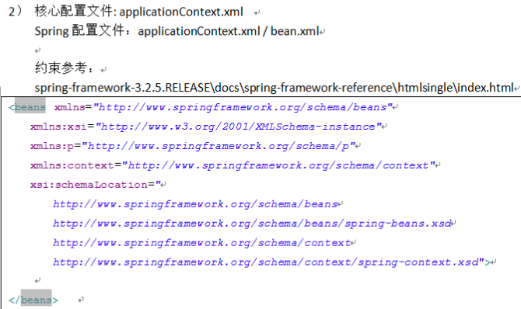

# 创建IoC容器：IoC容器就是一个BeanFactory

## 通过工厂类得到IoC容器

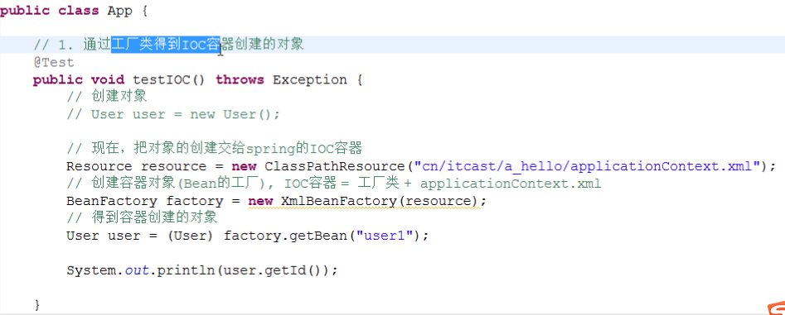

## 通常使用下面方法直接创建IoC容器

（一般使用ApplicationContext）

**ApplicationContext**是**BeanFactory**接口的一个子接口。

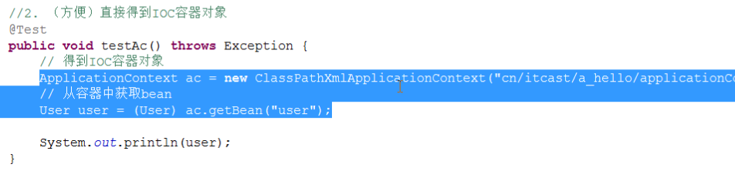

# ApplicationContext接口的实现类

两个：

## ClassPathXmlApplicationContext

## FileSystemXmlApplicationContext

一般一个项目中只需要创建一个**ApplicationContext**对象即可。

ApplicationContext ac = **new** **ClassPathXmlApplicationContext**(

"config/applicationContext.xml");

# BeanFactory接口及其实现类

## BeanFactory



**BeanFactory**接口是**ApplicationContext**的父接口。是访问Spring容器的**根接口**。

**The root interface for accessing a Spring bean container.** This is the basic client view of a bean container; further interfaces such as **ListableBeanFactory** and **ConfigurableBeanFactory** are available for specific purposes.

定义了一些重要的方法：

**getBean、containsBean、getAliases、getType、isPrototype、isSingleton、isTypeMatch**。

## *ConfigurableListableBeanFactory类*



## DefaultListableBeanFactory

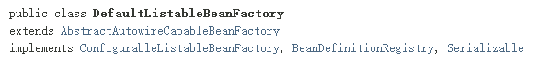

Default implementation of the ListableBeanFactory and BeanDefinitionRegistry interfaces: a full-fledged bean factory based on bean definition objects.

## XmlBeanFactory：已经过时了。Deprecated

